Министерство образования Республики Беларусь

Учреждение образования
БЕЛОРУССКИЙ ГОСУДАРСТВЕННЫЙ УНИВЕРСИТЕТ
ИНФОРМАТИКИ И РАДИОЭЛЕКТРОНИКИ

Факультет компьютерных систем и сетей

Кафедра электронных вычислительных машин

ОТЧЕТ
по лабораторной работе № 2
на тему
СРЕДА СИСТЕМЫ ХРАНЕНИЯ

Студент П.Е. Казаченко
Преподаватель Д.В. Куприянова

Минск 2025

1 Исследование cистемы хранения

  - Вкладка Dashboard

Панель управления Dashboard легко настраивается для отображения наиболее важной информации. При нажатии кнопки Customize открывается всплывающее окно, где можно выбрать какие именно элементы отображать в рабочей области. Среди доступных окон – сводка о системе System Information, данные об использовании емкости хранилища System Capacity, информация о пулах хранения Storage Pools и системные оповещения System Alerts. Это позволяет настроить интерфейс под конкретные задачи мониторинга.
В рабочей области расположено окно Common Tasks, предоставляющее доступ к часто используемым операциям. Через него можно создавать файловые системы, LUN и группы LUN, а также хранилища для VMware. Также здесь доступны инструменты для просмотра состояния системы и использования хранилища, управления оповещениями, настройками безопасности и ролями пользователей. Дополнительно в окне есть раздел сервисных операций и ссылки на ресурсы поддержки: форумы, базу знаний службы поддержки EMC, онлайн-документацию и обучающие видео. Интерфейс меню Dashboard, включая окно Common Tasks, изображен на рисунке 1.1.

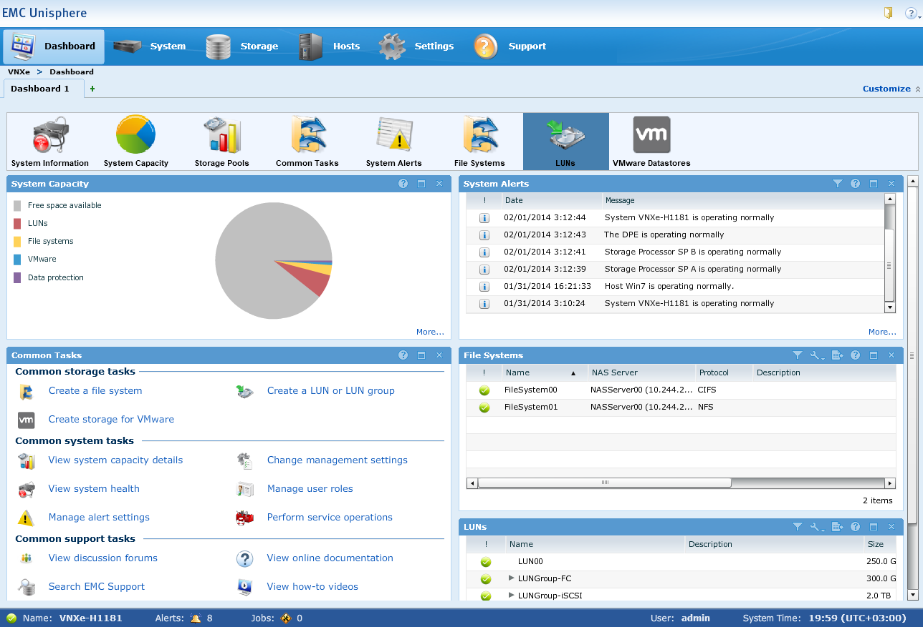

Рисунок 1.1 – Меню Dashboard
Выбираем и удерживаем шапку окна информации о системе (System Information). Переносим окно в верхний правый угол рабочей области. Результат изображен на рисунке 1.2.

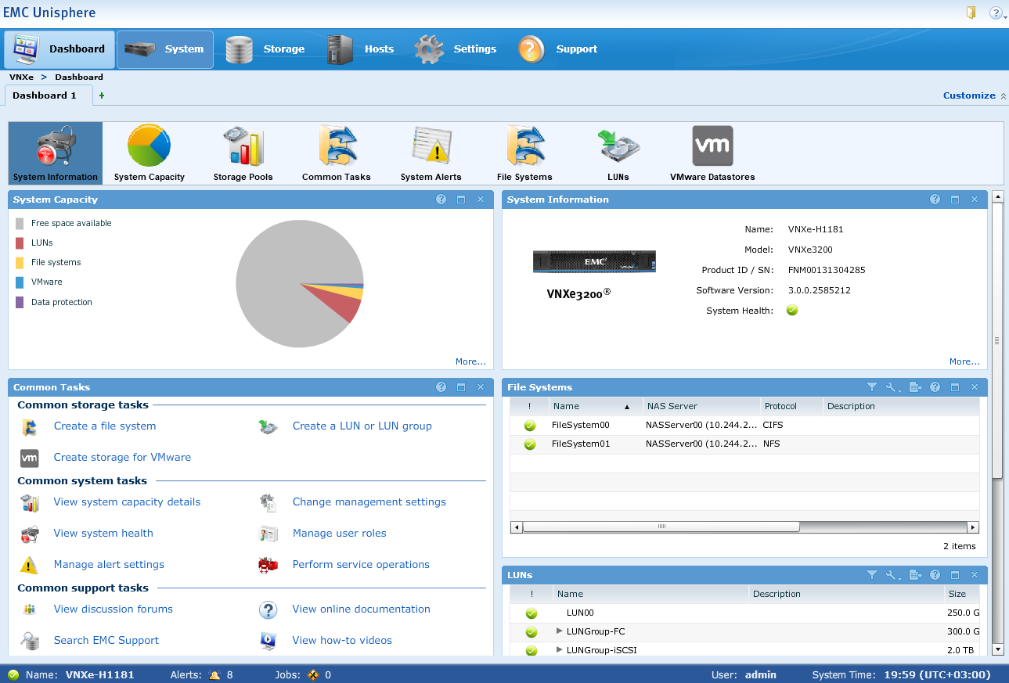

Рисунок 1.2 – Обновленное меню Dashboard

Выбираем список Customize, выбираем LUN’s и перетаскиваем в левую верхнюю часть рабочей области. Результат изображен на рисунке 1.3.

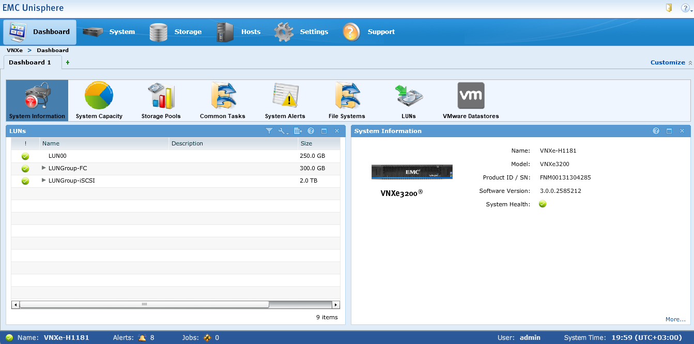

Рисунок 1.3 – Обновленное меню Dashboard

1.2 Вкладка System

Во вкладке Storage Resource Health представлены ресурсы хранения, LUN’s, LUN Groups, хранилища данных и файловые системы. Вкладка Storage Resource Health изображена на рисунке 1.4.

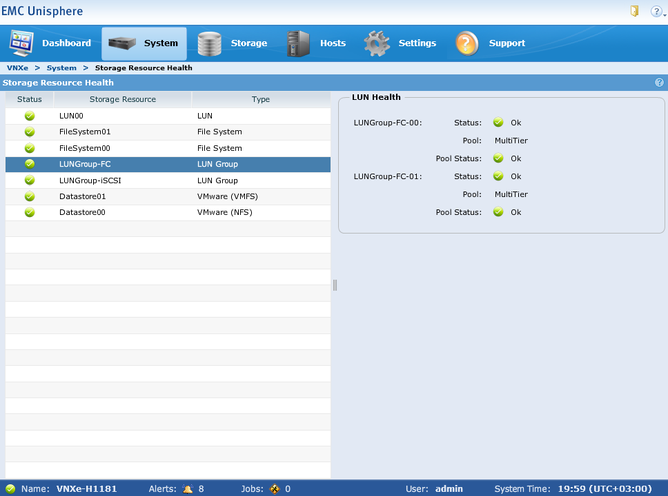

Рисунок 1.4 – Меню Storage Resource Health

Во вкладке Storage Resource Health в левой части отображены существующие ресурсы. Слева от каждого ресурса расположен значок, отображающий его статус. При выборе ресурса левой кнопкой мыши в правой части окна отображается подробная информация о нём, включая текущий статус, принадлежность к пулу хранения и состояние этого пула.
Представленные файловые системы сведены в таблицу:

Таблица 1.1 – Файловые системы
Файловая система | Статус
LUN00 | Ok
FileSystem01 | Ok
FileSystem00 | Ok
LUNGroup-FC | Ok
LUNGroup-iSCSI | Ok
Datastore01 | Ok
Datastore00 | Ok

1.3 Вкладка Storage

Вкладка Storage предоставляет доступ к управлению пулами устройств хранения. В меню управления необходимо перейти на вкладку List View и выбрать пул типа MultiTier.
В детализированном представлении пула отображается следующая информация: статус, имя, описание, общий объем памяти, а также используемые уровни производительности и хранилища. Здесь же доступно редактирование названия и описания пула. Данное окно представлено на рисунке 1.5.

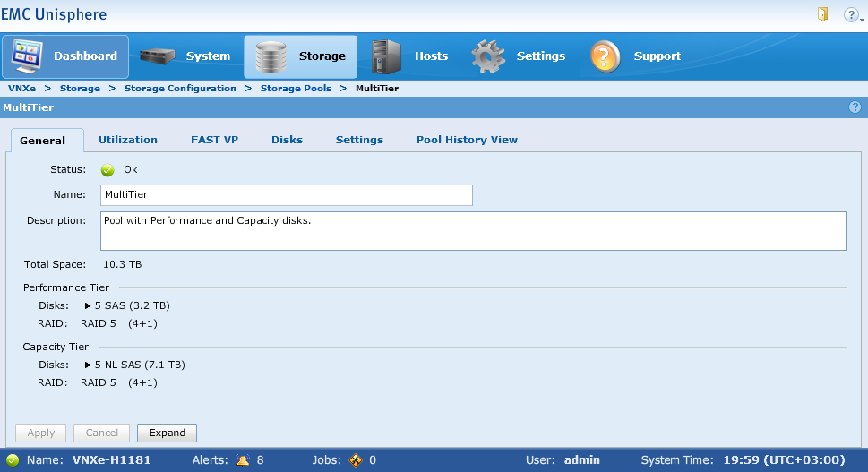

Рисунок 1.5 – Описание пула MultiTier

В разделе настроек выбранного пула доступны следующие операции: включение или отключение технологии FAST кэширования, а также настройка политик автоматического удаления снимков состояния. Интерфейс настроек показан на рисунке 1.6.

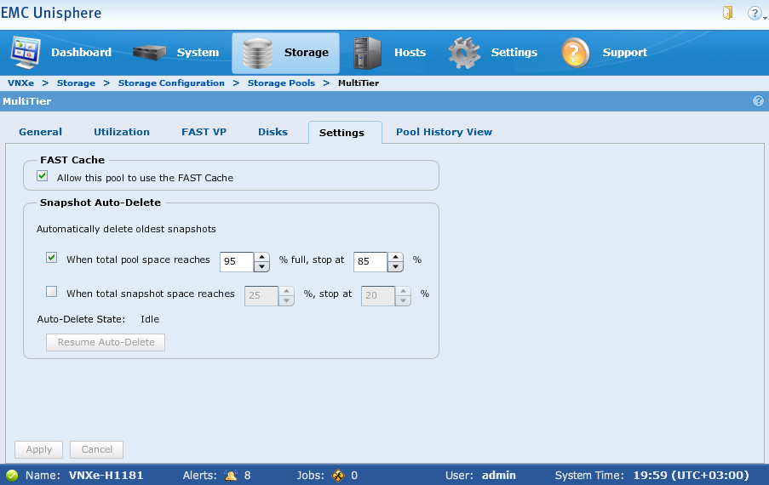

Рисунок 1.6 – Настройки пула
Выбираем вкладку Utilization, которая показана на рисунке 1.7.

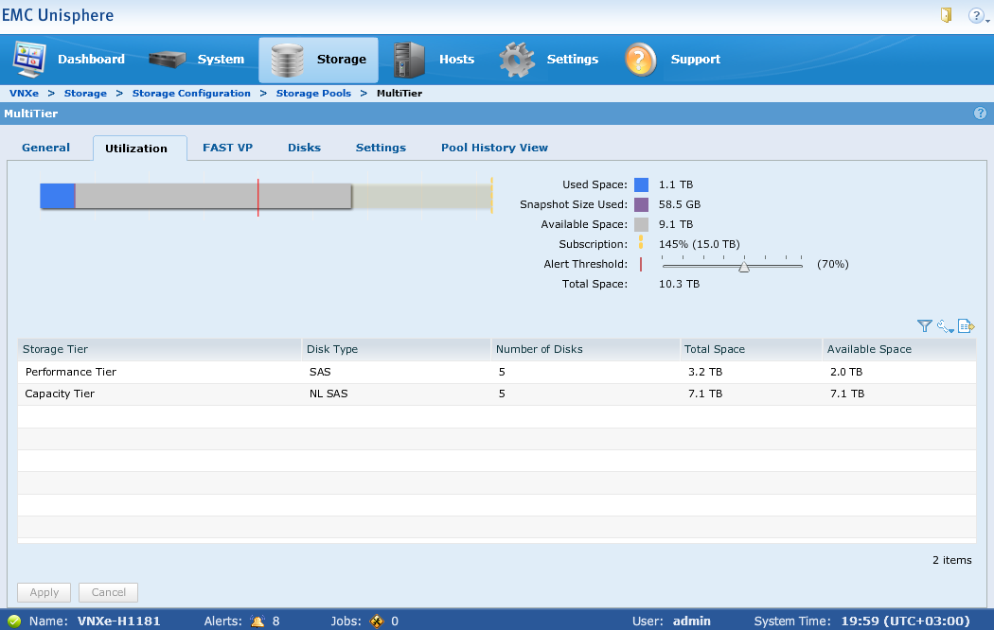

Рисунок 1.7 – Вкладка Utilization

Устанавливаем уровень Alert Threshold на значение 50% и применяем изменение кнопкой Apply. После применения система отображает подтверждение успешного изменения настроек. Чем ниже установленное значение порога, тем раньше система начнет генерировать предупреждения о заполнении хранилища. Процесс установки порога предупреждений и сообщение об успешном применении настроек показаны на рисунке 1.8.

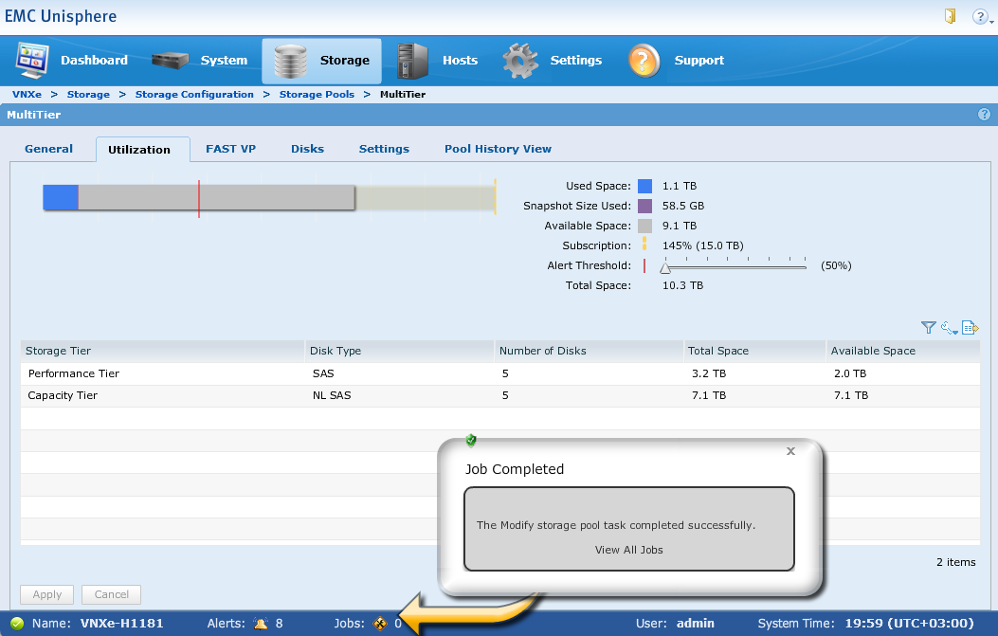

Рисунок 1.8 – Установка Alert Threshold

1.4 Вкладка Hosts

Переходим на вкладку Hosts, а затем открываем подраздел Initiators. Из двух доступных вкладок – Initiators и Initiator Paths выбираем вторую, как показано на рисунке 1.9.

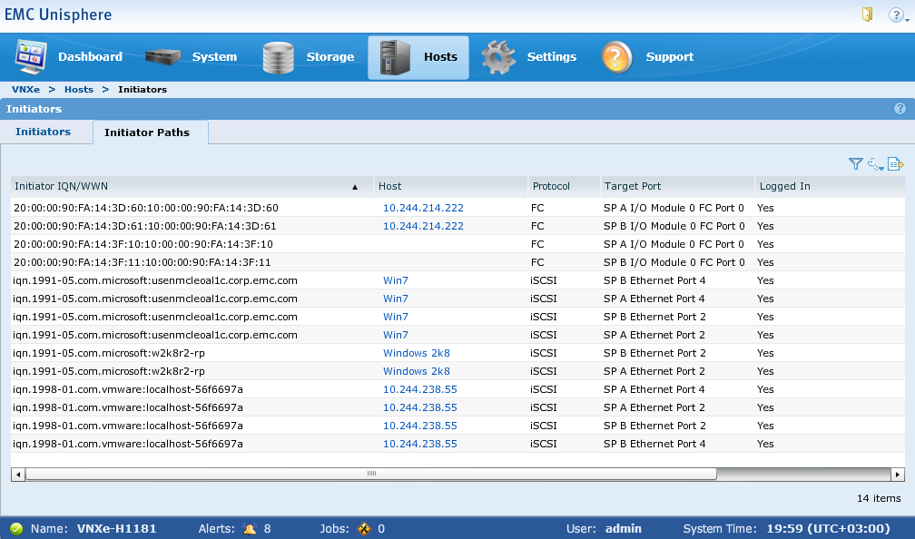

Рисунок 1.9 – Вкладка Initiator Paths

Интерфейс этой вкладки позволяет выбрать хост из списка доступных путей для последующего изменения его настроек.
Выберем хост с именем Windows 2k8 во вкладке Initiators и проанализируем его.
Протокол, который используется этим хостом для получения доступа к
системе хранения – ISCSI. Это отражено на рисунке 1.10.

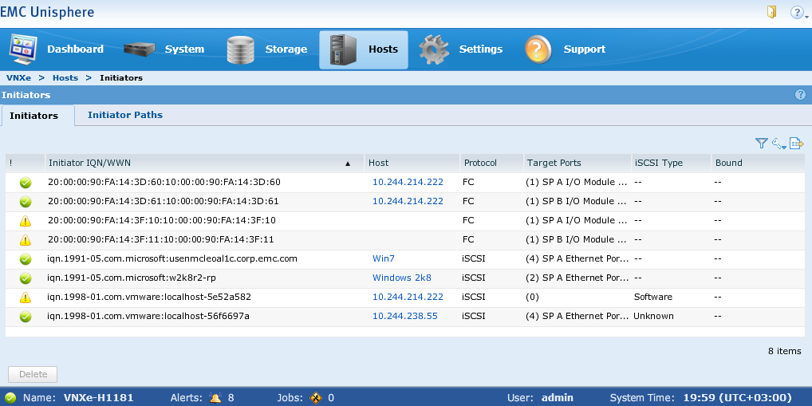

Рисунок 1.10 – Вкладка Initiator
Хост имеет доступ к массиву хранения данных. Это отражено на рисунке 1.11.

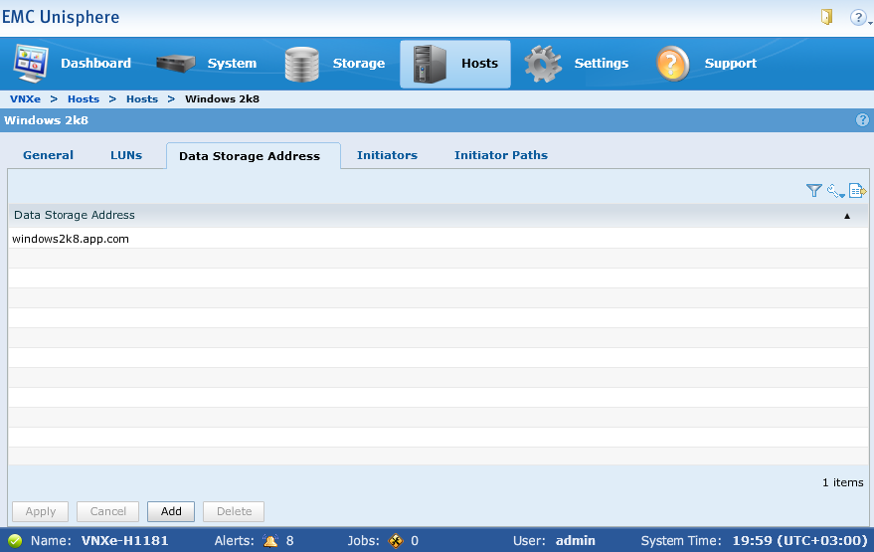

Рисунок 1.11 – Доступ к массиву хранения данных

У хоста Windows 2k8 один инициатор. Это отражено на рисунке 1.12.

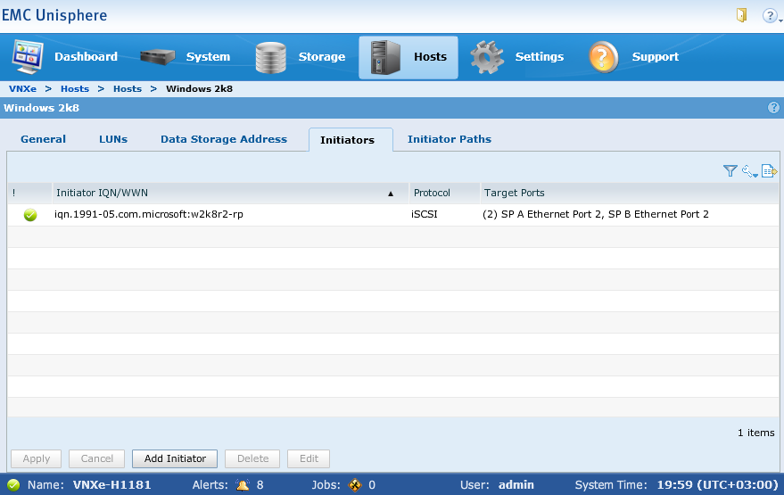

Рисунок 1.12 – Инициаторы хоста Windows 2k8
У выбранного хоста существует два пути. Это отражено на рисунке 1.13.

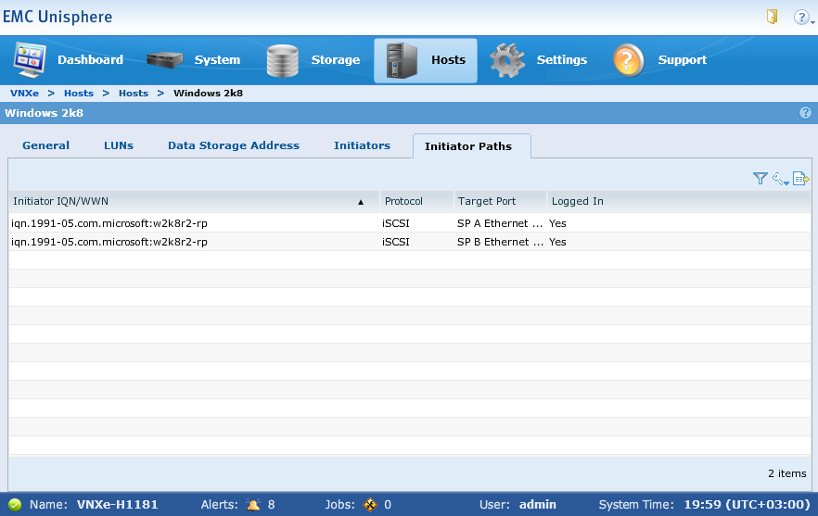

Рисунок 1.13 – Пути хоста Windows 2k8

1.5 Вкладка Settings

Выберем вкладку Settings и из всех вариантов переходим в настройки протокола iSCSI. Настройка компонентов iSCSI осуществляется в соответствующих вкладках: создание сетевых интерфейсов выполняется во вкладке iSCSI Interfaces, а настройка политик безопасности CHAP – во вкладке CHAP Security путем выбора необходимых опций. Интерфейсы протокола изображены на рисунке 1.14. Текущие настройки для инициаторов и CHAP изображены на рисунке 1.15.

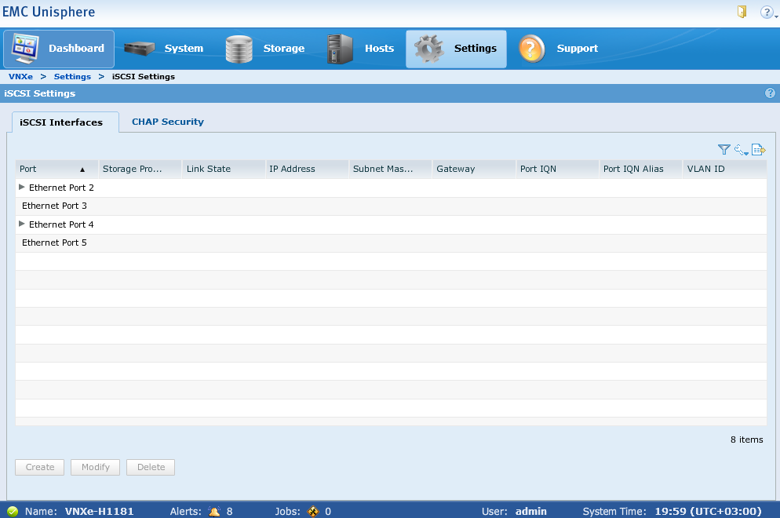

Рисунок 1.14 – Вкладка iSCSI Interfaces
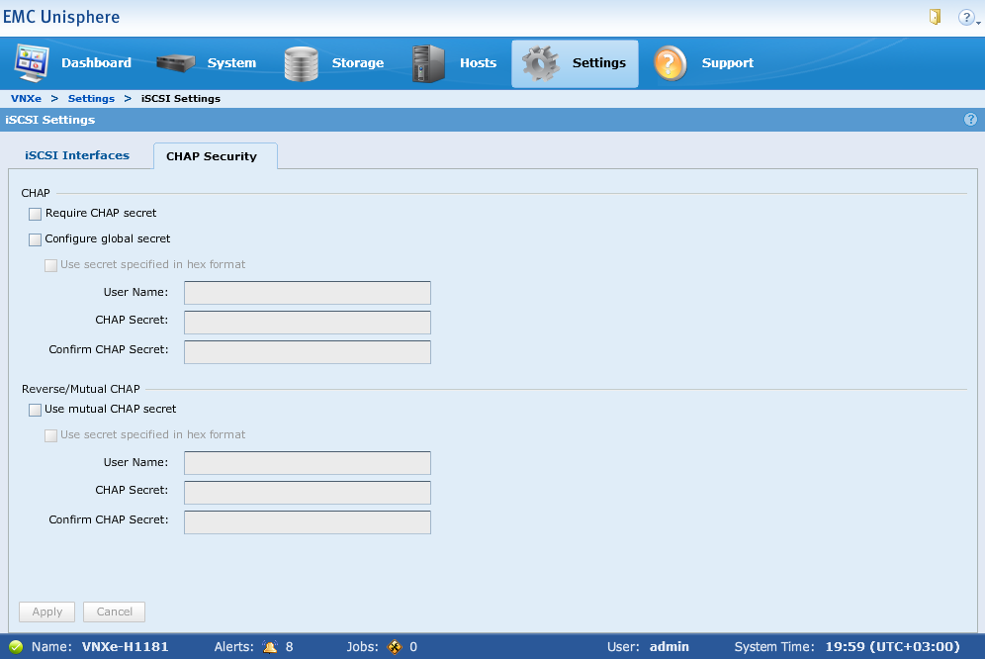

Рисунок 1.15 – Вкладка СHAP Security

Интерфейс конфигурации сетевых компонентов iSCSI представлен на рисунке 1.16.

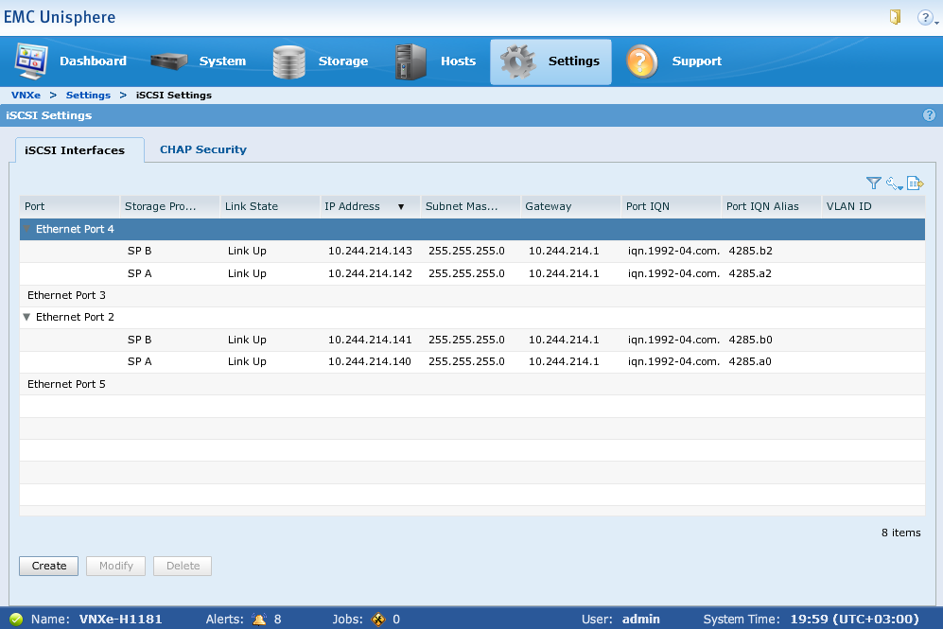

Рисунок 1.16 – Конфигурация сетевых iSCSI интерфейсов

Таблица 1.2 – Конфигурация активных iSCSI интерфейсов
Port # | SP | IP Address | Port IQN
Ethernet Port 4 | SP B | 10.244.214.143 | iqn.1992-04.com.emc:cx.fnm00131
Ethernet Port 4 | SP A | 10.244.214.142 | iqn.1992-04.com.emc:cx.fnm00131
Ethernet Port 2 | SP B | 10.244.214.141 | iqn.1992-04.com.emc:cx.fnm00131
Ethernet Port 2 | SP A | 10.244.214.140 | iqn.1992-04.com.emc:cx.fnm00131

2 создание блочного устройства

Открываем панель инструментов EMC Unisphere System. В окне основных задач выбираем create a LUN or LUN group. Открывается мастер создания LUN или группы LUN. Создадим группу LUN, введем имя группы и ее описание. Эти действия изображены на рисунках 2.1-2.2.

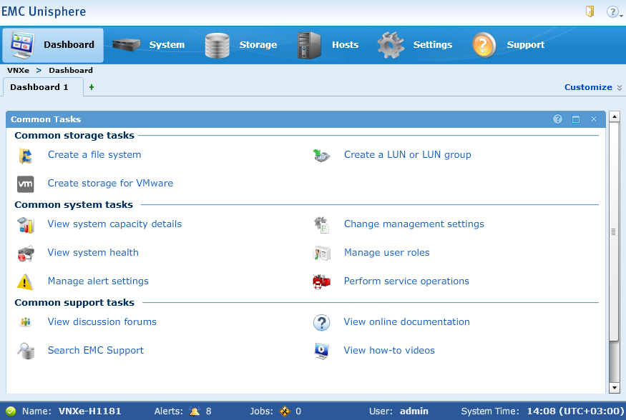

Рисунок 2.1 – Ссылка на создание группы LUN

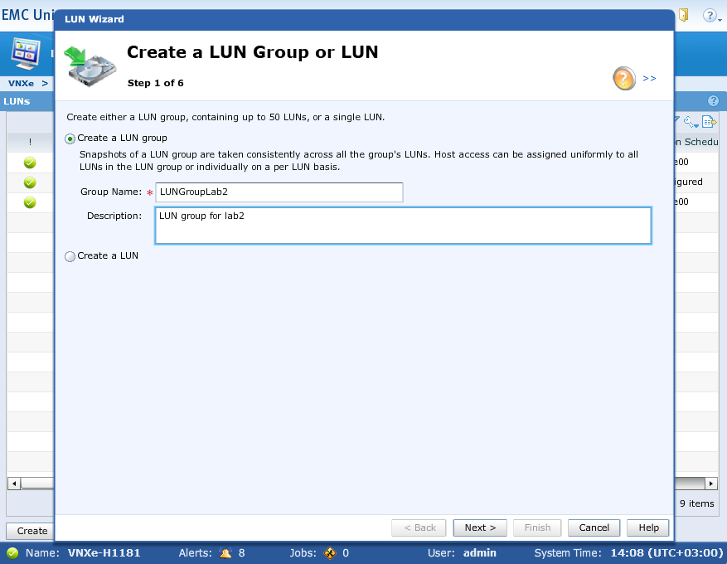

Рисунок 2.2 – Создание группы LUN
Создаем группу из 10 LUNs, 5 одной конфигурации и 5 другой. Для первой конфигурации установим размер LUN равным 100 GB, напротив Thin поставим галочку. Для второй конфигурации установим размер LUN равным 10 GB, напротив Thin поставим галочку. Результат изображен на рисунке 2.3.

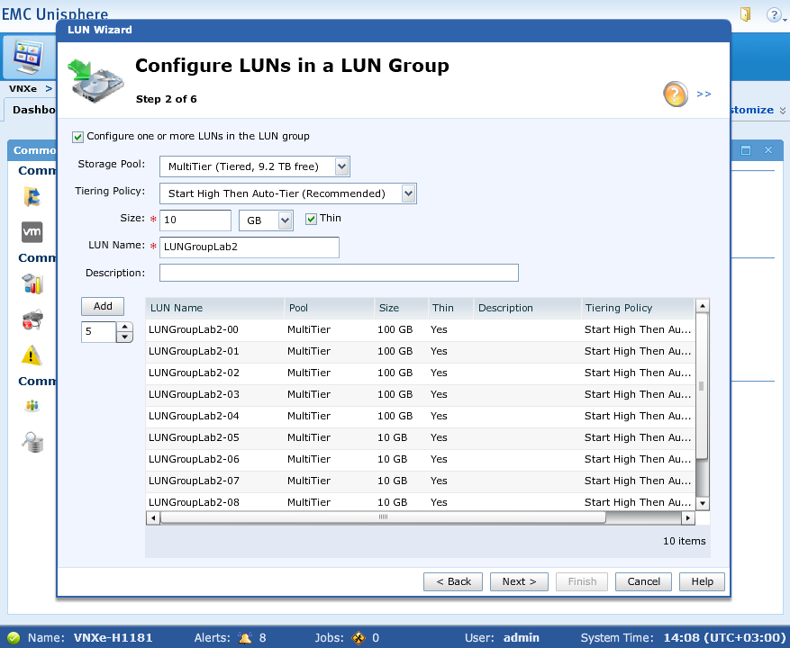

Рисунок 2.3 – Конфигурация группы LUN

Следующим шагом является возможность установки защиты для группы. Оставим это окно без изменений. Окно конфигурирования защиты изображено на рисунке 2.4.

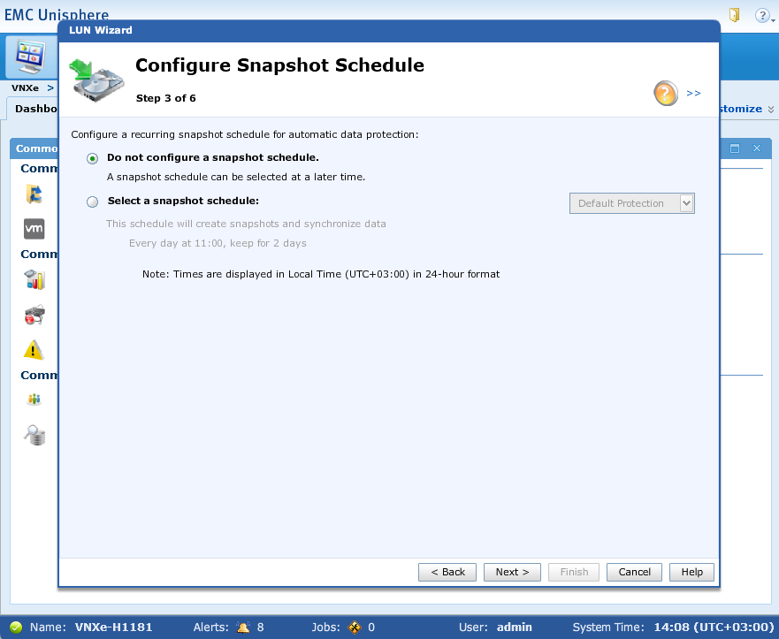

Рисунок 2.4 – Конфигурирование защиты
Следующим шагом устанавливается соединение с хостом. Отфильтруем имеющиеся хосты по протоколу FC. В результате остался только один доступный хост – 10.244.214.222. Тип доступа к хосту выберем LUN. Тогда хост гарантирует доступ к группе. Результат изображен на рисунке 2.5.

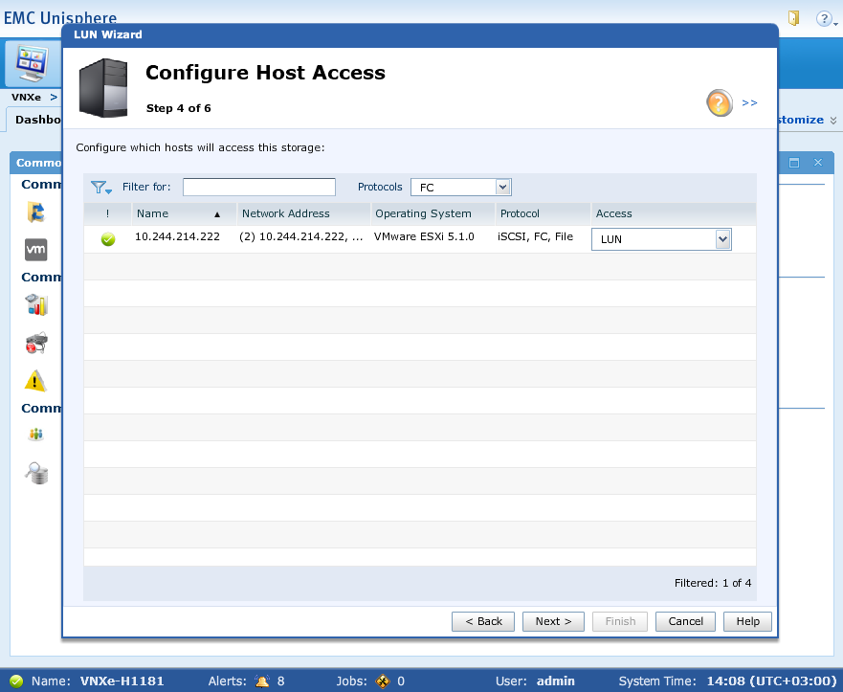

Рисунок 2.5 – Выбор типа доступа к хосту

Переходим к следующему шагу и видим краткую сводку итоговой конфигурации. Нажимаем Finish.

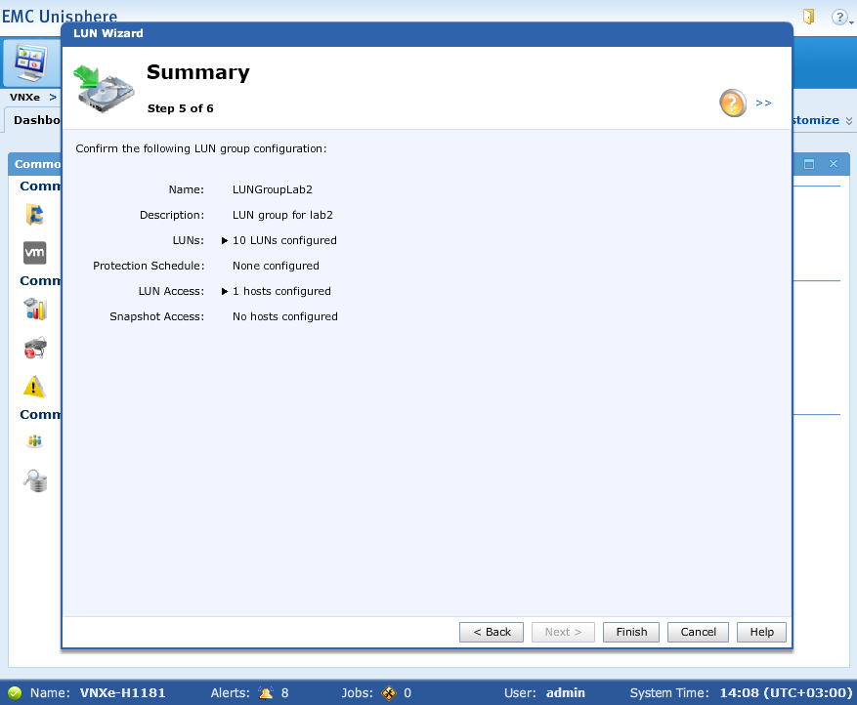

Рисунок 2.6 – Просмотр конфигурации LUN группы
Выбираем меню Storage, затем вкладку LUNs. Раскрываем созданную LUN группу. Конфигурация LUN группы соответствует описанной на предыдущих шагах. Просмотр созданной LUN группы изображен на рисунке 2.7.

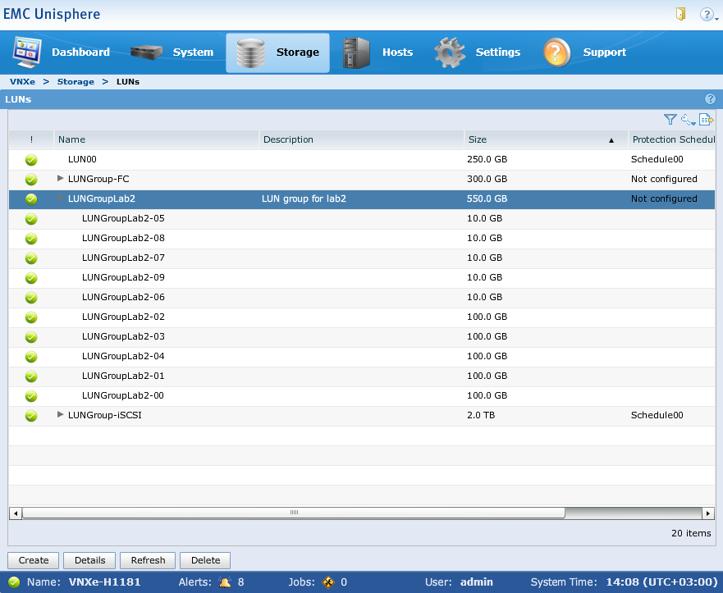

Рисунок 2.7 – Просмотр созданной LUN группы

3 Создание файловой системы

Открываем панель инструментов и выбираем пункт Create a file system. Панель инструментов с выбранным пунктом изображена на рисунке 3.1.

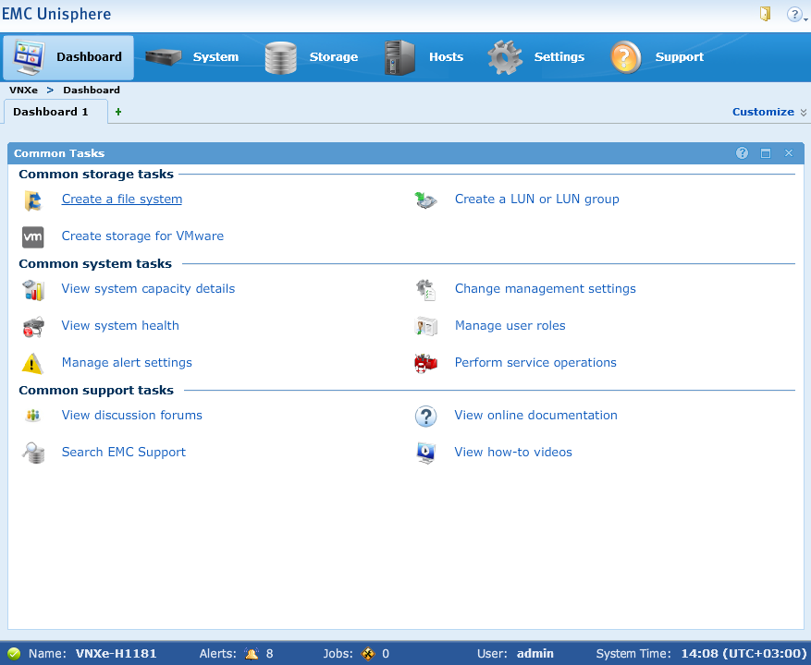

Рисунок 3.1 – Выбор пункта Create a file system

Настраиваем файловую систему для хоста с Windows, выбираем тип протокола. Результат выбора изображен на рисунке 3.2.

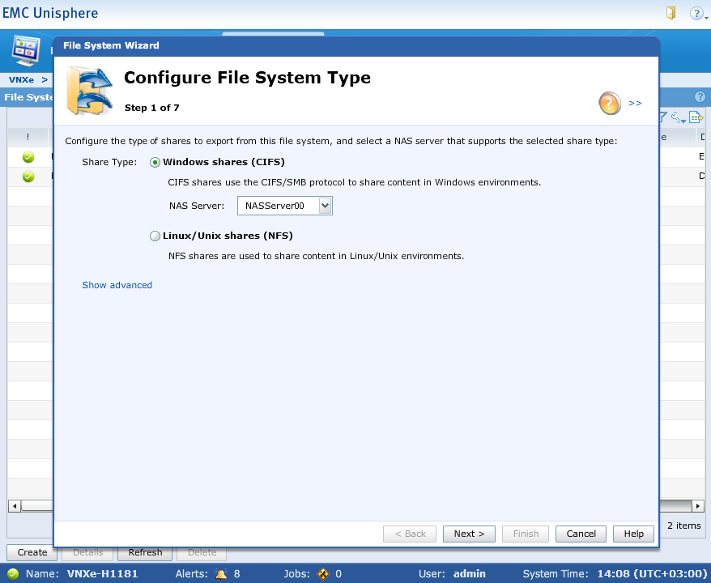

Рисунок 3.2 – Создание файловой системы для хоста с Windows
Введем имя файловой системы и ее описание. Результат изображен на рисунке 3.3.

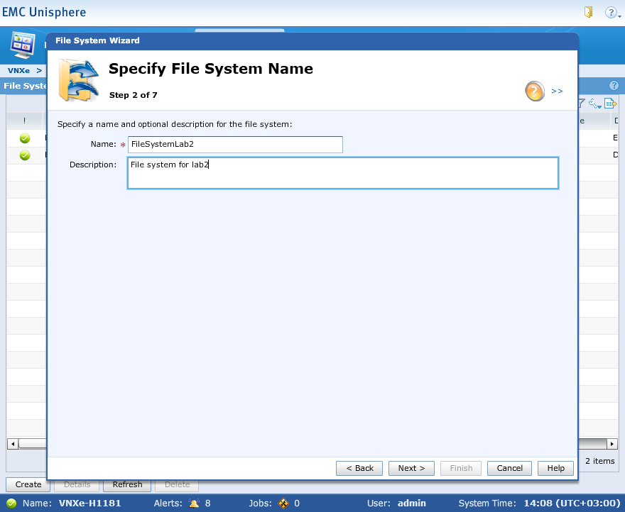

Рисунок 3.3 – Выбор названия и описания файловой системы

Выберем подходящий пул, определите многоуровневую политику Start High Then Auto-Tier, установим размер 100GB и флажок Thin. Результат изображен на рисунке 3.4.

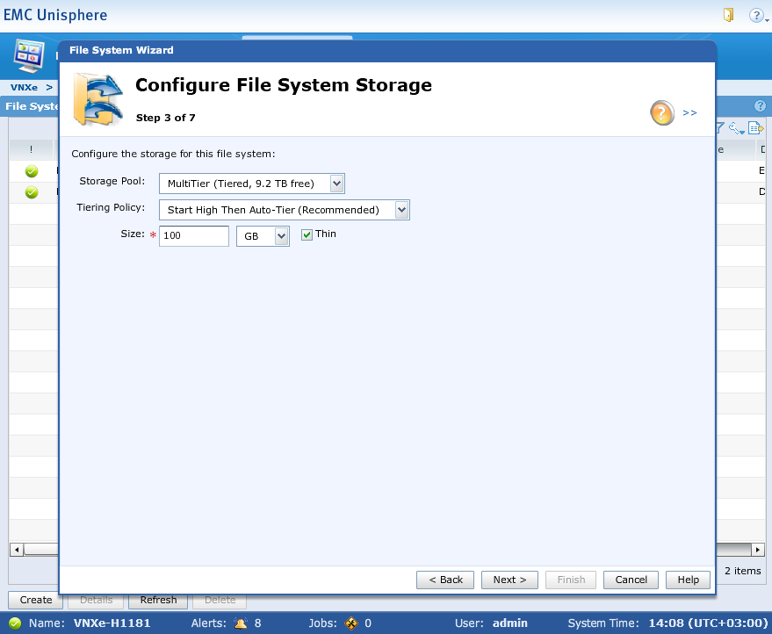

Рисунок 3.4 – Выбор пула файловой системы
Создаем общий участок памяти и задаем его имя и описание. Этот участок будет служить как интерфейс доступа к открытым для доступа папкам для различных хостов. Результат изображен на рисунке 3.5.

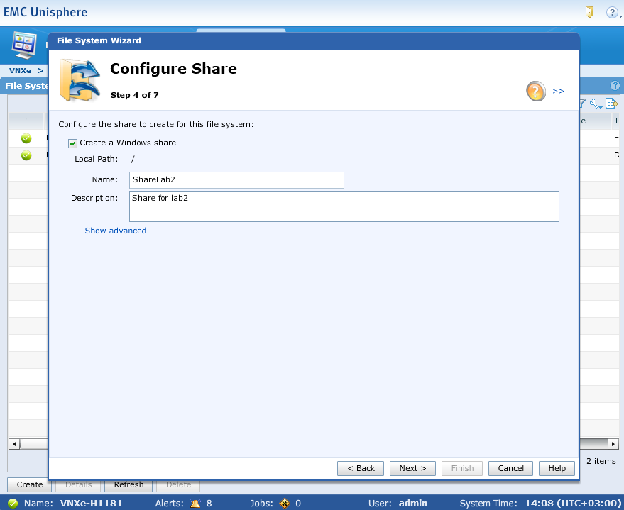

Рисунок 3.5 – Создание общего участка памяти

На следующем шаге проведем настройку сохранения текущей конфигурации-защиты, которую рекомендуется применять для общей памяти. Выберем пункт Select a snapshot schedule и выставим значение по умолчанию. Результат изображен на рисунке 3.6.

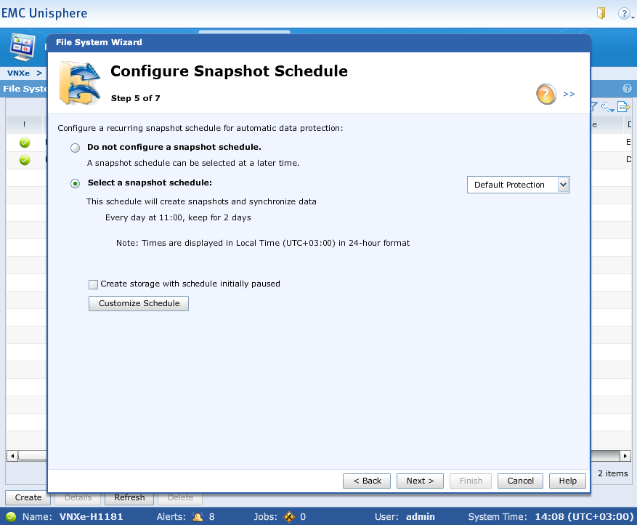

Рисунок 3.6 – Конфигурация защиты
Следующим шагом является краткая сводка. Проверим соответствие установленных настроек, и нажмем на кнопку Finish чтобы завершить создание файловой системы. Краткая сводка и созданная файловая система изображены на рисунках 3.7-3.8.

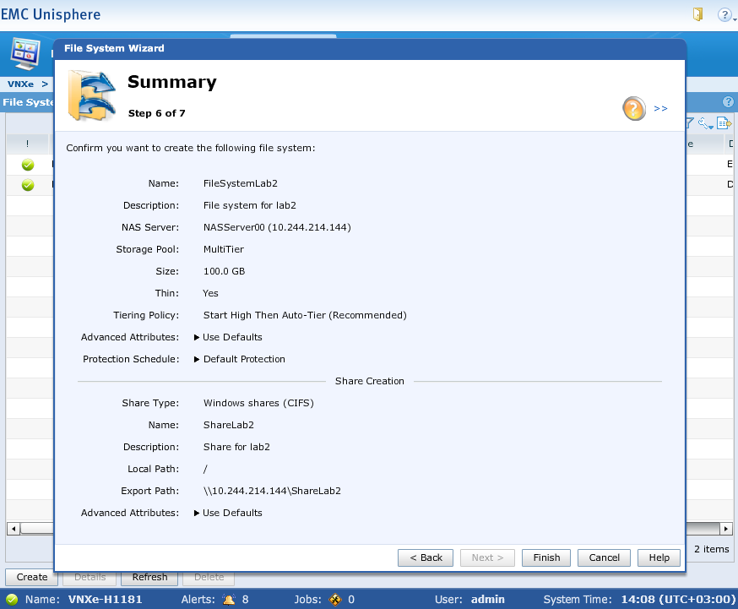

Рисунок 3.7 – Краткая сводка конфигурации

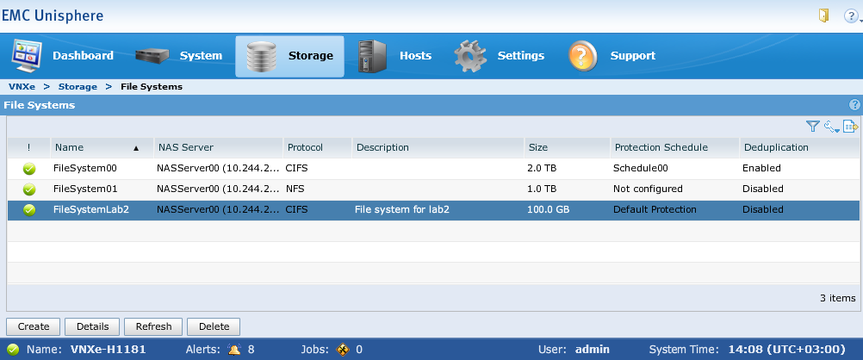

Рисунок 3.8 – Созданная файловая система

4 вывод

В ходе лабораторной работы были изучены компоненты системы хранения данных в среде симулятора VNXe с использованием интерфейса Unisphere. Была выполнена настройка и анализ работы интеллектуальной системы хранения, установлены связи между компонентами и определены их характеристики.
Ключевые этапы работы включали:
1. Исследование интерфейса Unisphere с акцентом на настройку рабочего пространства Dashboard для оптимизации мониторинга и управления системой хранения.
2. Анализ ресурсов хранения через раздел Storage Resource Health, где изучались статусы LUN, групп LUN, файловых систем и хранилищ данных для своевременного выявления проблем.
3. Работу с пулом хранения MultiTier, где настройка уровня оповещений Alert Threshold на 50% продемонстрировала механизм предотвращения переполнения хранилища.
4. Изучение хостов и инициаторов, включая анализ подключения хоста Windows 2k8 по протоколу iSCSI и конфигурацию путей доступа.
5. Создание блочных устройств - группы из 10 LUN с применением Thin provisioning и настройку доступа по Fibre Channel.
6. Настройку файловой системы для хоста Windows по протоколу CIFS с использованием Thin provisioning и политик защиты через снимки состояния.
Работа подтвердила эффективность использования централизованного интерфейса Unisphere для управления комплексной системой хранения данных и показала практическое значение изученных технологий виртуализации систем хранения.

